Storingsanalyse Q1 2019
Maastunnel

Auteur(s)
Robert Nieuwenhuijse

Autorisatie

Naam |  | Functie |  | Afdeling |  | Handtekening |  | Datum
Robert Nieuwenhuijse |  | Maintenance Engineer |  | Maintenance |  | R.N. |  | 26-4-2019
Ronald Schaap |  | Projectleider |  | Maintenance |  | R.S. |  | 26-4-2019

Revisiebeheer
Revisie | Datum | Status | Belangrijke wijzigingen
A | 26-4-2019 | Definitief | Eerste registratie

Distributielijst

Versie | Datum | Status | Gedistribueerd aan | Digitaal | Hard copy
A | 30-4-2019 |  | Gemeente Rotterdam  CAM : Rob Zwinkels en John Wouters | x

Review

Versie | Datum | Reviewer(s)

Inhoud

1 Inleiding 4
2 Ontwikkeling meldingen Q1 2019 5
2.1 Verdeling soorten SSI meldingen 6
2.1.1 Verdeling soort melding 6
2.1.2 Incidenten 6
3 SSI storingen Maastunnel 7
3.1 Verdeling meldingen CCTV-video installatie Autotunnel/Fietstunnel 9
3.2 Verdeling meldingen Pompinstallatie hoofdkelder Autotunnel 9
3.3 Verdeling meldingen verkeersdetectie autotunnel 10
3.4 Verdeling meldingen Centrale en lokale bediening en bewaking Autotunnel 10
3.5 Verdeling meldingen Verkeersregelinstallatie Autotunnel (scope gemeente) 10
4 Actielijst 11

Inleiding
Om overzicht te krijgen in de meldingen welke in Q1 2019 tot nu toe hebben plaatsgevonden is deze rapportage opgesteld.

Deze rapportage geeft :
- Een overzicht van alle SSI (Storingen, Schades en Incidenten);
- Overzicht van de soorten meldingen/storingen;

Ontwikkeling meldingen Q1 2019
De onderstaande grafiek geeft inzage in aantal meldingen/storingen per maand in Q1 over alle objecten welke behoren tot de scope van Combinatie Aanpak Maastunnel.
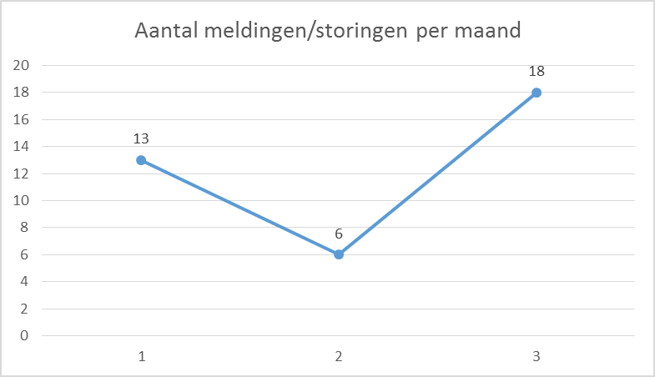

In Q1 2019 zijn er 37 meldingen geweest, dit is t.o.v. Q4 2018 een afname (38).
Aantal meldingen/storingen Maastunnel
37 (-14%↓)

Hieruit kan geconcludeerd worden dat de storingen in Q1 2019 nagenoeg gelijk zijn aan Q4 2018. De installatie’s waaraan een storing is verschilt wel iets ten opzichte van Q4. De pompkelder komt nu meer voor, dit is te herleiden naar de realisatieploeg die hier aan het werk waren. Ook komen er nog steeds kinderziekten naar boven zoals slechte connectoren en stekkers (UTP). Wel is te zien dat de dubbele meldingen en foutieve bedienhandelingen af nemen.

Verdeling soorten SSI meldingen

Verdeling soort melding
Onderstaande tabel geeft een overzicht van de verdeling soort meldingen.
Row Labels | Count of Werkorder | % van totaal
Storing | 30 | 81,08%
Onbekend, storing buiten scope | 3 | 8,11%
bedienfout | 3 | 8,11%
Onterecht, dubbele melding | 1 | 2,70%
(blank) |  | 0,00%
Grand Total | 37 | 100,00%

In Q1 2019 zijn er 37 meldingen geweest.
30 meldingen betroffen daadwerkelijk een storing.
De overige 7 meldingen betroffen een onterechte meldingen, veroorzaakt door;
- 3 zijn er veroorzaakt door meldingen op objecten welke niet tot de scope van CAM behoren.
- 1 melding betrof een dubbele melding
- 3 meldingen zijn veroorzaakt als gevolg van een bedienfout.

Aantal meldingen Overall
7 (37%↓)11
Aantal dubbele meldingen  1 (0%↓)1 | Aantal meldingen buiten scope  3 (63%↓)8
Aantal schade meldingen  0 (100%↓)1 | Aantal verzoek meldingen  0 (100%↓)1

Incidenten

Er zijn in Q1 geen incidenten geweest.

Aantal Incidenten
0

SSI storingen Maastunnel
De onderstaande grafiek geeft inzage in aantal storingen per maand in Q1 over alle objecten welke behoren tot de scope van Combinatie Aanpak Maastunnel.

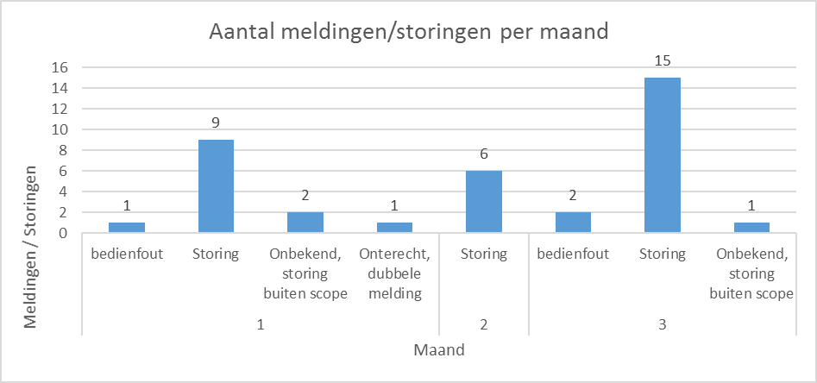

Onderstaande tabel geeft inzage in de verdeling van de storingen per deelsysteem.

Omschrijving DI | Row Labels | Count of Werkorder | % van totaal
CCTV-video installatie Autotunnel/Fietstunnel | 3.1.60.61 | 10 | 27,03%
Pompinstallatie hoofdkelder Autotunnel | 3.1.30.31 | 5 | 13,51%
Verkeersdetectie Autotunnel | 3.1.40.42 | 4 | 10,81%
Centrale en lokale bediening en bewaking Autotunnel | 3.1.80.83 | 3 | 8,11%
Verkeersregelinstallatie Autotunnel (scope gemeente) | 3.1.40.45 | 3 | 8,11%
Hoogtedetectie Autotunnel | 3.1.40.43 | 2 | 5,41%
Bouwkundige voorzieningen | 2 | 2 | 5,41%
Vluchtdeuren en vluchttrappen Autotunnel | 3.1.25.91 | 2 | 5,41%
HF/C2000 installatie Autotunnel/Fietstunnel | 3.1.60.62 | 1 | 2,70%
Netwerk Beheer (scope gemeente) | 3.1.80.87 | 1 | 2,70%
Energiebedrijf Aansluiting Autotunnel / Fietstunnel | 3.1.10.11 | 1 | 2,70%
Datatransmissie Autotunnel/Fietstunnel | 3.1.80.85 | 1 | 2,70%
Brandblusinstallatie in tunnel Autotunnel | 3.1.50.51 | 1 | 2,70%
Besturing en Bewaking VTTI Autotunnel/Fietstunnel | 3.1.80.82 | 1 | 2,70%
 | Grand Total | 37 | 100,00%

Gedurende Q1 zijn er 37 meldingen geweest aan de objecten van de Maastunnel.

In de onderstaande tabel wordt de trend van storingen ( totaal van 31 stuks) ten opzichte van het vorige kwartaal van de top 5 weergegeven.

Nummer | Omschrijving SBS | Aantal meldingen vorige Q4 | Aantal meldingen Q1 |  | Toe / afname t.o.v. vorige kwartaal in %
 |  |  | Meldingen | Waarvan storingen
1 | CCTV-video installatie Autotunnel/Fietstunnel | 3 | 10 | 10 | +233 %
2 | Pompinstallatie hoofdkelder Autotunnel | 1 | 5 | 5 | +400 %
3 | Verkeersdetectie Autotunnel | 5 | 4 | 4 | - 20 %
4 | Centrale en lokale bediening en bewaking Autotunnel | 0 | 3 | 3 | + 300 %
5 | Verkeersregelinstallatie Autotunnel (scope gemeente) | 0 | 3 | 3 | + 300 %

In de onderstaande paragraven meldingen per object nader uitgewerkt.

Verdeling meldingen CCTV-video installatie Autotunnel/Fietstunnel
Row Labels | Count of Vestiging
161+ED0511 - Bedienclient CCTV | 3
161+EC0336 - Camera NO2 (PTZ) | 2
161+EC0104 - Camera ZOV3 (Fixed) | 1
161+EK0801 - Patchkast centrale apparatuur | 1
161+EC0103 - Camera IM4 (PTZ) | 1
161+EC0807 - Monitor | 1
161+EC0301 - Camera ZO4 (PTZ) | 1
Grand Total | 10

- 1 melding is ontstaan door een bedienfout. De verkeerde beelden bij KPP waren voorgeschakeld
- 2 meldingen betroffen een lokale pc die was uitgelogd. Deze pc herstart waarna deze automatisch inlogt. hierna was alles weer in orde
- 1 melding was een dubbele melding 161+EC0336 - Camera NO2 (PTZ) was al eerder gemeld
- 2 meldingen waren van een bedien cliënt, welke was gereset door KPP. Hierdoor waas de storing al opgelost voordat de monteur kon terugbellen.
- 1 melding was slecht beeld op 161+EC0336 - Camera NO2 (PTZ). Hiervan is de connector in het portaal vervangen.
- 1 melding betrof verkeerde preset in een camera. Dit kwam doordat de camera in het verleden was vervangen alleen de nieuwe preset niet was ingesteld
- 2 meldingen betroffen slechte communicatie van camera’s. Hier zijn nieuwe UTP connectoren op gemonteerd

Acties:

- geen

Verdeling meldingen Pompinstallatie hoofdkelder Autotunnel
Row Labels | Count of Vestiging
131+WP0601 - Schoonwaterpomp | 1
131+EQ0601 - Hoofdpomp verdeler Zuid (gemaal 2) | 1
131+WP0801 - Schoonwaterpomp | 1
131+LS0606 - Niveaualarm | 1
131+LS0806 - Niveaualarm | 1
Grand Total | 5

- 1 melding is ontstaan doordat er luiken vast zaten. Dit is verholpen door realisatie
- 3 meldingen waren ontstaan doordat realisatie nog met de zandvang bezig waren
- 1 melding was veroorzaakt door lucht in de pomp waardoor er geen water gepompt werd. Deze is ontlucht
Acties:
• geen

Verdeling meldingen verkeersdetectie autotunnel

Row Labels | Count of Vestiging
142+EK0802 - SOS/SDS server West | 2
142+EK0305 - Lusdetectiekast | 1
(blank) | 1
Grand Total | 4

- 1 melding betrof een voertuig waarvan niet zeker was of dat deze op een lus stond. Hiervan kregen ze namelijk geen melding binnen.
- 1 melding betrof een lusstoring welke HIG heeft nagekeken en afgesteld
- 1 melding betrof een applicatiefout in de software waardoor deze herstart moest worden. Hierna werkte alles weer naar behoren
- 1 melding van communicatiestoringen is HIG nog aan het onderzoeken en hier komen ze nog op terug

Acties:
- Hig is nog bezig met diverse onderzoeken betreft communicatieproblemen

Verdeling meldingen Centrale en lokale bediening en bewaking Autotunnel

Row Labels | Count of Vestiging
183+EP0501 - Bediendesk CAB Autotunnel KPP | 3
Grand Total | 3

- 2 meldingen betroffen bedienfouten. Dit is verholpen door een uitleg.
- 1 melding betrof een communicatiestoring welke was veroorzaakt doordat de OSSERVER1 in stand-by stond. Dit is waarschijnlijk gebeurd tijdens de maandelijkse logging.

Acties:

- Advies om de urgentie van de melding van de server als urgent te zien i.p.v. niet urgent zodat deze niet onderaan de eventlist verdwijnt

Verdeling meldingen Verkeersregelinstallatie Autotunnel (scope gemeente)

Row Labels | Count of Vestiging
(blank) | 3
Grand Total | 3

- Bij 1 melding betrof het een software update waarvan de wijziging weer terug gezet zijn.
- Bij 1 melding was de VRI verlichting op rood
- Bij 1 melding was er een storing aan een matrixbak

Acties:
- Geen actie benodigd omdat deze buiten onze scope zitten.

Actielijst

Kwartaal | Systeem | Actie | Voortgang | Actiehouder | Status
Q4 | Verkeersdetectie  Autotunnel | De interne logging van 142+EK0802 - SOS/SDS server West monitoren. Blijft de storing weg, dan de software niet veranderen. Dit zodat we een logging hebben om te analyseren.  Komt de storing op de West server terug dan moet HIG de logging terug uitzetten | Monitoren | CAM | Geen actie benodigd
Q4 | CCTV-video installatie Autotunnel/Fietstunnel | Monitoren of dit vaker gebeurd en anders beheersmaatregelen nemen om dit te voorkomen | monitoren | CAM | Geen actie benodigd
Q1 | Centrale en lokale bediening en bewaking Autotunnel | Communicatie problemen met de server 142+EK0802 - SOS/SDS server West. Dit is in onderzoek bij HIG | Onderzoeken | CAM | Loopt

